AMILCARE CIPRIANI
(1843-1918)
L'uomo più rosso d'Italia
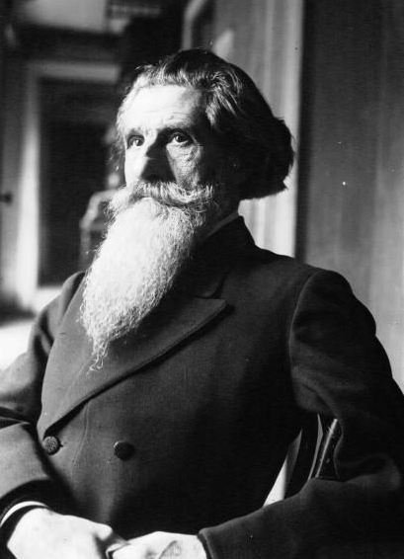
Martedì 29 maggio dalle ore 18.00 presso la libreria Fahrenheit 451
Campo de' Fiori 44 – 00186 Roma, tel 066875930,

In occasione del centenario della sua morte e dell'anniversario della settimana di sangue nella Comune di Parigi, ricorderemo la figura più coerente e idealista tra i militanti del pensiero libertario e del movimento operaio italiano e internazionale.
Patriota nelle guerre di Indipendenza Italiana, garibaldino nella spedizione dei Mille, Internazionalista in Grecia, Egitto, Francia, Creta, Comunardo impenitente deportato in Nuova Caledonia, prigioniero politico in Italia nel famigerato carcere di Portolongone.

Ricostruiremo la vita avventurosa e straordinaria di Amilcare Cipriani con:

- Giovanni Cipriani, pronipote di Amilcare Cipriani
- Guido Palamenghi Crispi, pronipote di Francesco Crispi e specialista di Storia Risorgimentale e dei Mille.
- Vittorio Emiliani, scrittore e giornalista, già direttore de Il Messaggero, conoscitore e autore di libri inerenti al periodo e al contesto politico.
- Catia Gabrielli, libraia di Fahrenheit 451 e cultrice della Comune di Parigi
- Enrico Luciani, Presidente dell'Associazione Amilcare Cipriani e del Comitato Il Gianicolo.

Per l'occasione ci sarà una piccola esposizione di copie di giornali e foto dell'epoca, una lettera originale di Amilcare Cipriani e una medaglia commemorativa del 1918 a lui dedicata.

